26. MECHELEN 6,5km
www.wandelgidszuidlimburg.com

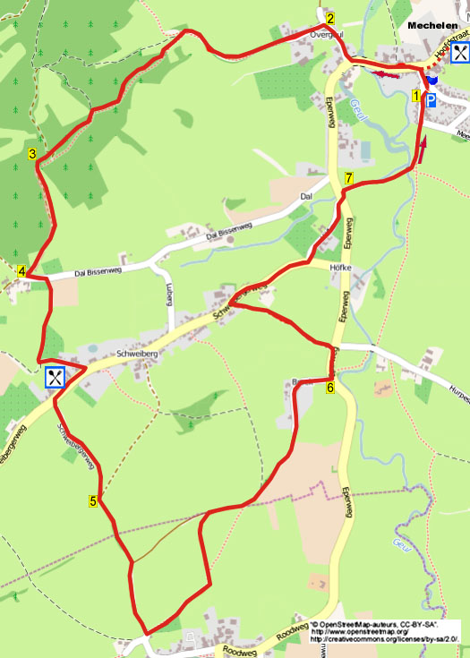

Auf dieser kleinen aber anstrengenden Wanderung beginnen Sie mit einem kurzen Anstieg von 93m hinauf zum Schweibergerwald. Dann steigen Sie langsam ab mit einer wundervollen Aussicht auf das Dorf Bissen. In Schweiberg können Sie im Hotel „De Bloeiende Berg“ (Saison) eine Pause machen. Danach wandern Sie wieder zurück zum Tal der Geul.

Startpunkt: Broodjeszaak Im Cardinal, Hoofdstraat 49a Mechelen.
Parkplatz am Dr. Janssenplein (Meester Beukenweg) in Mechelen.

GPS Entfernung: 6500m
Laufzeit: 1.25 h
Höhenunterschied: 93m



26. MECHELEN 6,5km

Anmerkung: R=Rechts / L=Links / GA= Geradeaus

1. Vom Parkplatz aus laufen Sie über die Brücke zurück zur Hoofdstraat (Hauptstraße). Pappersweg (rot/schwarz/gelb). Gehen Sie hier L und bleiben Sie links von der Straße. (Ein Stückchen weiter fließt rechts das Bächlein de Mechel in die Geul.) Nach der Brücke über der Geul gehen Sie R (Overgeul/gelb/rot). (Die 58km lange Geul entspringt im belgischen Weiler Lichtenbusch nahe der deutschen Grenze. Der Bach mündet in die Maas, nahe Bunde gegenüber dem Dorf Voulwames.)

2. An der Dreifachgabelung beim Fachwerkhaus mit Mauerkreuz gehen Sie L (gelb) in die Sackgasse hinein. Dies wird ein ansteigender Feldweg. Gehen Sie nach ca. 500m durch ein Drehkreuz L (gelb) auf die Wiese. Laufen Sie bei der Trinkbank aus Beton weiter GA den Treppenweg hinauf. Durch ein Drehkreuz kommen Sie in den Wald. Ignorieren Sie die Seitenwege und folgen Sie dem ansteigenden Hauptweg eine ganze Weile GA (gelb) in den Wald.

3. Bei einer Sitzbank, einem Feldkreuz und dem geologischen Monument Kiesgrube Bissen (siehe Infotafel) führt der Weg links am Waldrand und an einer Wiese entlang hinunter. (Sie haben hier eine prächtige Aussicht u.a. auf die langgestreckte Ortschaft Schweiberg mit den schönen Fachwerkhäusern.) Unten an der Kreuzung im Ort Bissen gehen Sie L (gelb/schwarz). (Erkennen Sie die Person (weißes Bild), die vor dem Haus sitzt? Vor Ihnen sehen Sie die St. Martinuskirche in Vijlen, die höchstgelegene Gemeindekirche der Niederlande.) Gehen Sie nach 50m R (schwarz/grün) den Feldweg hinein. Bleiben Sie rechts von der Absperrung und laufen Sie über die Wiesen nach oben.

4. Oben kommen Sie durch ein Drehkreuz zu einem Feldweg. Gehen Sie hier L (schwarz/grün). Dieser Feldweg wird zu einem Pflasterweg. An der T-Kreuzung am Wegkreuz in der Ortschaft Schweiberg gehen Sie R (schwarz/grün) hinauf. (Hier befindet sich das Hotel „De Bloeiende Berg“. Wenn Sie das Hotel De Bloeiende Berg verlassen (mit dem Rücken zum Hotel) gehen Sie dann R und folgen Sie der Wegbeschreibung ab dem nächsten Satz.) Nehmen Sie beim großen Wegkreuz aus Holz den Feldweg L (schwarz) hinauf. Etwas weiter fällt der Feldweg leicht ab. (Dabei sehen Sie in der Ferne die Ausläufer der Eifel und der Ardennen. Vor Ihnen sehen Sie den Turm der Kirche in Epen.)

5. Unten an der umgekehrten Y-Kreuzung gehen Sie R (schwarz) und laufen etwas weiter den Hohlweg hinauf. Oben bei der Dreifachkreuzung an der Bank R (schwarz/blau) den Hohlweg hinunter. Vor dem weißen Schuppen und dem Feldkreuz in Epen gehen Sie L (rot/grün). An der T-Kreuzung gehen Sie L (rot/grün) durch ein Drehkreuz auf die Weide. (Wenn Sie hier R gehen und danach den großen Parkplatz GA überqueren, kommen Sie zur prächtigen St. Paulus-Bekehrungskirche (1842). In der Kapelle können Sie die schöne Einrichtung der Kirche besichtigen. Geöffnet von 9.00 bis 17.00 Uhr.) Folgen Sie dem Weg GA über die Weiden entlang der Absperrung. An der T-Kreuzung gehen Sie R (rot/grün/blau) den Feldweg hinunter. Ignorieren Sie die Seitenwege und laufen Sie GA. Beim ersten Fachwerkhaus links mit dem besonderen Garten wird der Feldweg zu einem Asphaltweg.

6. Unten an der Vorfahrtsstraße am Wegkreuz L (rot/blau). Nach 110m nehmen Sie bei einer Bank den Grasweg hinauf. Oben in der Ortschaft Schweiberg gehen Sie R den Asphaltweg hinab. Nehmen Sie nun fast ganz unten bei dem besonderen Wegkreuz und dem Marienbild (1946) den Asphaltweg L (Höfke). An der Vorfahrtsstraße L. Gehen Sie nach 10m R den Weg hinein entlang des Bachs de Landeus. (Wenn Sie hier GA entlang der Straße laufen, kommen Sie zum Restaurant Geulhof, wo Sie u.a. einen Pfannkuchen und/oder ein Eis genießen können.)

7. Laufen Sie beim Schild „Geuldal“ auf die Wiese. Überqueren Sie die Brücke über die Geul und gehen Sie dann L. Am Asphaltweg beim Wegkreuz in Mechelen gehen Sie GA (Meester Beukenweg) und Sie kommen wieder zum Parkplatz. (Wenn Sie noch etwas essen oder trinken möchten, gehen Sie zum Ende des Parkplatzes und dort nach L. An der Straße (Hoofdstraat) R und Sie kommen zum „broodjeszaak Im Cardinal, Hoofdstraat 49a.)

Autor: Jos Wlazlo
Das Autorenrecht dieses Texts und das Datenbankrecht dieser Route liegen ausschließlich beim Autor. Nichts von dieser Wanderroute darf kopiert, vervielfältigt oder veröffentlicht werden ohne die direkte Zustimmung des Autors.

